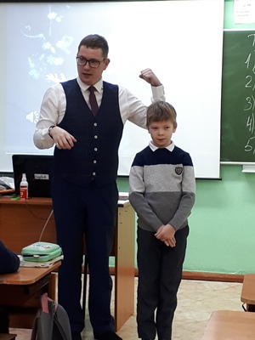
3 декабря 2020 года в рамках недели английского языка на муниципальном уровне прошёл открытый урок в 3-м классе. Камалтдинов Артур Газизянович, который работает в нашей школе второй год, сумел увлечь третьеклассников изучением английского языка через игровые формы работы, работу в парах и группах. На этом уроке школьники сами пытались давать характеристику людям, предметам, животным, получив раздаточный материал с новыми, ранее неизвестными словами. К концу урока каждый смог дать краткую характеристику на своего одноклассника, описав внешний вид своего друга. Дети сами следили за чётким произношением, грамотным написанием, правильной формулировкой. Дружелюбная атмосфера урока и доброжелательные отношения между учителем и учениками подарили положительные эмоции не только участникам открытого урока, но и приглашённым педагогам.
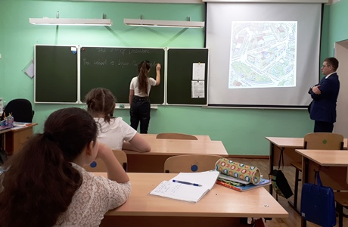
Урок страноведения. Город Глазго. И это вовсе не география, а урок английского языка в 5 классе, на котором школьники познакомились с особенностями употребления глагола to leave. Виртуально путешествуя по одному из крупнейших промышленных центров Великобритании, пятиклассники составляли предложения, сравнивали здания и достопримечательности города. Учитель английского языка Камалтдинов Артур Газизянович через игровые формы работы увлёк школьников в путешествие по улицам города, по скверам и паркам. Разнообразные виды деятельности учащихся повышали интерес к изучаемому материалу, поднимали активность. В конце урока все благополучно вернулись в родную Усть-Усу и получили много хороших отметок за плодотворную работу. Спасибо пятиклассникам! Спасибо Артуру Газизяновичу!

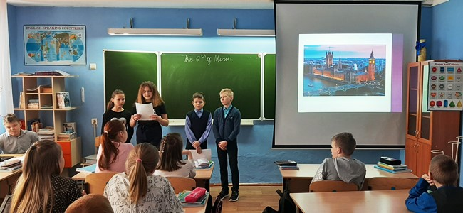
Проектная деятельность на современных уроках не редкость. Не раз в такой форме проходили уроки английского языка. Камалтдинов Артур Газизянович организовал три группы учащихся в 45-минутное путешествие за рубеж. Как и несколько миллионов туристов, ежегодно приезжающих в Великобританию, учащиеся 6-го класса тоже стали «заочными» гостями Лондона, путешествовали по достопримечательностям этого удивительного города, в ходе проекта создали собственный туристический путеводитель. Изучив культуру британцев, пришли к выводу, что достопримечательности – наиболее яркий пример культуры и истории Англии, через познание которых можно прийти к пониманию образа жизни самих англичан и к совершенному владению английским языком.

